Федеральное государственное бюджетное образовательное учреждение

высшего образования «Красноярский государственный медицинский университет имени профессора В.Ф. Войно-Ясенецкого»

Министерства здравоохранения Российской Федерации

Фармацевтический колледж

### Дневник

По преддипломной практики

По разделу «Проведение лабораторных биохимических исследований»

Плясова Кристина Денисовна

ФИО

Место прохождения практики: Красноярский краевой клинический центр охраны материнства и детства

(медицинская организация, отделение)

с «19»Апреля « 2021»г. по «14» Мая «2021» г.

Руководители практики:

Общий – Ф.И.О. (его должность) _Голубенко Наталья Константиновна

Непосредственный – Ф.И.О. (его должность) Марк Ирина Сергеевна

Методический – Ф.И.О. (его должность) Кузовникова Инга Александровна

Красноярск ,2021

**Содержание**

1. Цели и задачи практики

2. Знания, умения, практический опыт, которыми должен овладеть студент после

прохождения практики

3. Тематический план

4. График прохождения практики

5. Инструктаж по технике безопасности

6. Содержание и объем проведенной работы

7. Манипуляционный лист (Лист лабораторных / химических исследований)

8. Отчет (цифровой, текстовой)

**Цели и задачи практики:**

1. Закрепление в производственных условиях профессиональных умений и

навыков по методам биохимических исследований.

2. Расширение и углубление теоретических знаний и практических умений по

методам биохимических исследований.

3. Повышение профессиональной компетенции студентов и адаптации их на

рабочем месте, проверка возможностей самостоятельной работы.

4. Осуществление учета и анализ основных клинико-диагностических

показателей, ведение документации.

5. Воспитание трудовой дисциплины и профессиональной ответственности.

6. Изучение основных форм и методов работы в биохимических лабораториях.

**Программа практики.**

В результате прохождения практики студенты должны уметь самостоятельно:

1. Организовать рабочее место для проведения лабораторных исследований.

2. Подготовить лабораторную посуду, инструментарий и оборудование для

анализов.

3. Приготовить растворы, реактивы, дезинфицирующие растворы.

4. Провести дезинфекцию биоматериала, отработанной посуды, стерилизацию

инструментария и лабораторной посуды.

5. Провести прием, маркировку, регистрацию и хранение поступившего

биоматериала.

6. Регистрировать проведенные исследования.

7. Вести учетно-отчетную документацию.

8. Пользоваться приборами в лаборатории.

9. Выполнять методики определения веществ согласно алгоритмам

**По окончании практики студент должен**

**представить в колледж следующие документы:**

1. Дневник с оценкой за практику, заверенный подписью общего руководителя и

печатью ЛПУ.

2. Характеристику, заверенную подписью руководителя практики и печатью ЛПУ.

3. Текстовый отчет по практике (положительные и отрицательные стороны

практики, предложения по улучшению подготовки в колледже, организации и

проведению практики).

4. Выполненную самостоятельную работу.

В результате преддипломной практики обучающийся должен:

Приобрести практический опыт:

- определения показателей белкового, липидного, углеводного и минерального обменов,

активности ферментов, белков острой фазы, показателей гемостаза

**Освоить умения:**

- готовить материал к биохимическим исследованиям;

- определять биохимические показатели крови, мочи, ликвора;

- работать на биохимических анализаторах;

- вести учетно-отчетную документацию;

- принимать, регистрировать, отбирать клинический материал;

Знать:

- задачи, структуру, оборудование, правила работы и техники безопасности в

биохимической лаборатории;

- особенности подготовки пациента к биохимическим лабораторным исследованиям;

- основные методы и диагностическое значение биохимических исследований крови,

мочи, ликвора и т.д.;

- основы гомеостаза; биохимические механизмы сохранения гомеостаза;

- нормальную физиологию обмена белков, углеводов, липидов, ферментов, гормонов,

водно-минерального, кислотно-основного состояния; причины и виды патологии

обменных процессов;

**Тематический план**

|  |  |  |  |
| --- | --- | --- | --- |
| **№** | **Наименование разделов и тем практики** | | **Всего часов** |
|
|
| 1 | *Ознакомление с правилами работы в КДЛ:*  - изучение нормативных документов, регламентирующих санитарно-противоэпидемический режим в КДЛ. | | 6 |
| 2 | *Подготовка материала к биохимическим исследованиям:*  - прием, маркировка, регистрация биоматериала.  - получение плазмы и сыворотки из венозной крови. | | 12 |
| 3 | *Организация рабочего места:*  - приготовление реактивов, подготовка оборудования, посуды для исследования | | 12 |
| 4 | *Определение биохимических показателей в биологических жидкостях:*  - определение активности ферментов (амилазы, ЩФ, КФ, ЛДГ,КФК, АлАТ, АсАТ) современными методами  - определение содержания показателей углеводного обмена (глюкоза, сиаловые кислоты, гликированный Нв, лактат) современными методами.  - определение содержания показателей белкового обмена (общий белок, белковые фракции, мочевина, креатинин, билирубин, мочевая кислота) современными методами.  - определение содержания показателей липидного обмена (холестерин, ТГ, Хс-ЛПНП, Хс-ЛПВП, ИА)  - работа на современном биохимическом оборудовании (ФЭК, фотометр, анализаторы)  - определение содержания показателей минерального обмена (кальций, натрий, калий, магний, железо ЖСС)  - определение показателей КОС организма  - определение показателей гемостаза современными методами.  - работа на современном биохимическом оборудовании (фотометр, анализаторы, коагулометр, анализатор газов крови)  - внутрилабораторный контроль качества лабораторных исследований | | 78 |
| 5 | *Регистрация результатов исследования.* | | 12 |
| 6 | *Выполнение мер санитарно-эпидемиологического режима в КДЛ:*  - проведение мероприятий по стерилизации и дезинфекции лабораторной посуды, инструментария, средств защиты;  - утилизация отработанного материала. | | 24 |
| **Итого** | | | **144** |
| **Вид промежуточной аттестации** | | Дифференцированный зачет |  |

**График прохождения практики.**

|  |  |  |  |  |
| --- | --- | --- | --- | --- |
| **№ п/п** | **Дата** | **Часы** | **оценка** | **Подпись руководителя.** |
| 1 | 19.04.2021 | 8:00 до 14:00 |  |  |
| 2 | 20.04.2021 | 8:00 до 14:00 |  |  |
| 3 | 21.04.2021 | 8:00 до 14:00 |  |  |
| 4 | 22.04.2021 | 8:00до 14:00 |  |  |
| 5 | 23.04.2921 | 8:00 до 14:00 |  |  |
| 6 | 24.04.2021 | Метод день |  |  |
| 7 | 26.04.2021 | 8:00 до 14:00 |  |  |
| 8 | 27.04.2021 | 8:00 до 14:00 |  |  |
| 9 | 28.04.2021 | 8:00 до 14:00 |  |  |
| 10 | 29.04.2021 | 8:00 до 14:00 |  |  |
| 11 | 30.04.2021 | 8:00 до 14:00 |  |  |
| 12 | 01.05.2021 | Метод день |  |  |
| 13 | 03.05.2021 | Метод день |  |  |
| 14 | 04.05.2021 | Метод день |  |  |
| 15 | 05.05.2021 | Метод день |  |  |
| 16 | 06.05.2021 | Метод день |  |  |
| 17 | 07.05.2021 | Метод день |  |  |
| 18 | 08.05.2021 | Метод день |  |  |
| 19 | 10.05.2021 | 8:00 до 14:00 |  |  |
| 20 | 11.05.2021 | 8:00 до 14:00 |  |  |
| 21 | 12.05.2021 | 8:00 до 14:00 |  |  |
| 22 | 13.05.2021 | 8:00до 14:00 |  |  |
| 23 | 14.05.2021 | диф.зачет |  |  |

**ИНСТРУКТАЖ ПО ТЕХНИКЕ БЕЗОПАСНОСТИ**

Работа с биологическим материалом

Работать в спецодежде: медицинских халатах, шапочках, сменной обуви, перчатках, в масках, очках, клеенчатом фартуке; повреждения на коже рук дополнительно под перчатками закрывать напальчниками или лейкопластырем; после каждого снятия перчаток – тщательно мыть руки (Рисунок 1); не допускать пипетирования жидкостей ртом. Пользоваться для этого резиновыми грушами или автоматическими пипетками; поверхности столов в конце рабочего дня обеззараживается дезинфицирующим средством; после исследования вся посуда, соприкасавшаяся с биоматериалом, должна подвергаться обеззараживанию – дезинфекции.

О каждом случае повреждения, связанного с возможностью загрязнения биологическими жидкостями при выполнении своих обязанностей, ставить в известность заведующего отделением и старшего лаборанта. Регистрировать их в журнале учета аварийных ситуаций при проведении медицинский манипуляций.

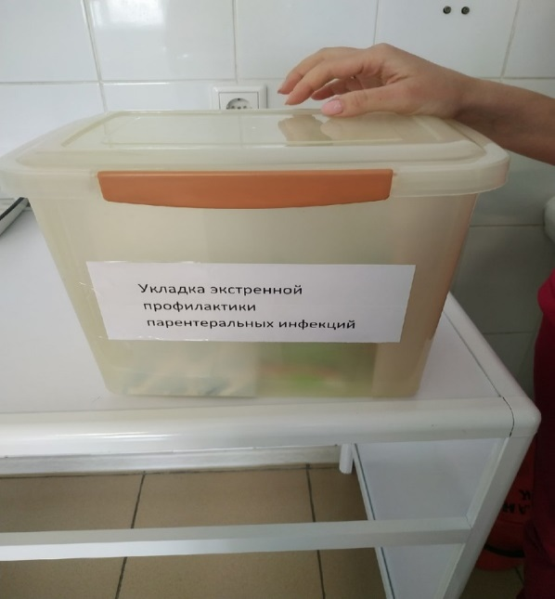

Рисунок 1 – Укладка экстренной профилактики парентеральных инфекций

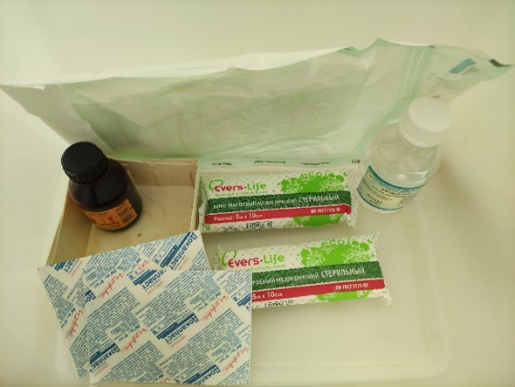

Рисунок 2 – содержимое укладки экстренной профилактики парентеральных инфекций

При возникновении аварийной ситуации сотрудник принимает срочные меры, указанные в таблице 1.

Алгоритм действий при аварийной ситуации

|  |  |  |
| --- | --- | --- |
| Аварийная ситуация | Срочные меры | Риск инфицирования |
| Повреждение  кожных покровов | - немедленно обработать перчатки дезинфицирующим раствором или кожным антисептиком и снять их;  - вымыть руки с мылом под проточной водой (дать крови свободно вытекать из раны под струей проточной воды, кровь из раны не выдавливать!);  - обработать руки 70 % этиловым спиртом;  - смазать края раны 5 % спиртовым раствором йода (не сдавливать и не тереть поврежденное место);  - при необходимости поврежденные места заклеить лейкопластырем | Есть |
| Попадание крови  или других опасных биологических жид костей пациента на слизистую глаз | - обильно промыть глаза проточной (питьевой) водой (не тереть!)  Рекомендации:  - не снимать контактные линзы (при наличии) на время промывания, так как они создают защитный барьер;  - промыв глаза, снять контактные линзы и обработать как обычно | Есть |
| Попадание крови или других опасных биологических жидкостей пациента на слизистую носа | обильно промыть водой (не тереть!) | Есть |
| Попадание крови или других опасных биологических жидкостей пациента на слизистую ротовой полости | - немедленно выплюнуть попавшую в рот жидкость, промыть большим количеством воды и прополоскать 70% этиловым спиртом | Есть |
| Попадание крови или других опасных биологических жидкостей пациента на неповрежденные кожные покровы | - это место обработать 70% этиловым спиртом;  - обмыть проточной водой с мылом и повторно обработать 70% этиловым спиртом | Риск отсутствует |
| Попадание крови или других опасных биологических жидкостей пациента на халат (одежду) | - снять рабочую одежду;  - погрузить рабочую одежду в дезинфицирующий раствор | Риск отсутствует |

Подпись общего руководителя ________________

Подпись студента _________________________

Печать лечебного учреждения

**День 1 (19.04.2021)**

Я проходила практику в клинико-диагностической лаборатории: Красноярского краевого клинического центра охраны материнства и детства, который находится по адресу: ул. Академика Киренского, 2а/1.

В течение преддипломной практики я работал в гематологическом отделе лаборатории.

**Документы, регламентирующие правила безопасности в КДЛ.**

1. Приказ Минздрава РФ № 380 от 25.12.1997г. «О состоянии и мерах по совершенствованию лабораторного обеспечения диагностики и лечения пациентов в учреждениях здравоохранения РФ»;
2. СанПиН 2.1.3.2630-10 от 18.05.2010г. «Санитарно-эпидемиологические требования к организациям, осуществляющим медицинскую деятельность»;
3. СанПиН 2.1.2790-10 от 09.12.2010 «Санитарно- эпидемиологические требования к обращению с медицинскими отходами».

Также нас ознакомили и с другими нормативными документами:

1. Приказ № 408 МЗ СССР от 12.07.89 «О мерах по снижению заболеваемости вирусными гепатитами»;

2. Приказ № 170 МЗ РФ от 15.08.94 «О мерах по совершенствованию профилактики и лечения ВИЧ инфекции в РФ»;

3. Инструкция по мерам профилактики распространения инфекционных заболеваний при работе в КДЛ ЛПУ;

4. ОСТ 42-21-2-85 «Стерилизация и дезинфекция изделий медицинского назначения».

**День 2 (20.04.2021)**

**Условия получения капиллярной крови**

**Техника прокола кожи**

Капиллярную кровь у взрослых получают из безымянного пальца левой руки, если это невозможно – из любого другого пальца. У маленьких детей кровь берут из боковой поверхности пятки.

Кожа в месте прокола должна быть сухой, розовой и теплой. Холодную кожу осторожно согревают легким массажем или теплой водой. Чрезмерное согревание пунктируемого места не рекомендуется, т.к. может привести к искажению результатов общего анализа крови.

Участок кожи, предназначенный для взятия крови, дезинфицируют и обезжиривают антисептиком (70% спирт не используют, т.к. он вызывает раздражение, особенно у младенцев). После обработки кожа должна высохнуть, чтобы кровь не растекалась.

Левой рукой лаборант сдавливает палец обследуемого. Иглу-скарификатор следует ставить строго перпендикулярно месту прокола, чтобы разрез пришелся поперек кожных линий. Это способствует большему зиянию ранки и более длительному кровотечению. Укол лучше проводить сбоку от средней линии, где более густая капиллярная сеть.

Делают укол скарификатором до упора, первую выступившую каплю кровь, содержащую примесь тканевой жидкости, для анализа не используют, а удаляют сухим ватным шариком. Производят забор крови в пробирку.

**Методика взятия крови с пятки новорожденного**

1. Надеть перчатки.
2. Определить место прокола, отдавая предпочтение наружным поверхностям пяточной области.
3. Подготовить автоматическое устройство.
4. Протереть место скарификации антисептическим средством.
5. Фиксировать кисть, укладывая пальцы на голень, а большой палец — на свод стопы для стабилизации положения конечности, сжимать голень по направлению к пятке.
6. Расположить автоматическое устройство.
7. Одновременно надавить на голень и свод стопы с противоположной стороны в целях получения капли крови.
8. Удалить первую каплю салфеткой.
9. Под действием капиллярных свойств наполнить первую капиллярную трубочку, удерживая ее горизонтально.
10. Перестать надавливать на голень для заполнения капилляров.
11. Каплям крови дать стечь в трубочку, затем наполнить пробирку.
12. Если кровь перестала течь, протереть место с помощью спиртовой салфетки, марли или очищающей салфетки, чтобы удалить сгустки; выждать, чтобы капилляры снова наполнились, и затем снова надавить на голень. Если кровь не течет, выбрать другое место и повторить процедуру или выполнить венепункцию.
13. После сбора образцов крови прижать место скарификации и покрыть его марлей или лейкопластырем.

На одного пациента при заборе крови из пальца расходуется 5 стерильных ватных шариков:

1. ватный шарик со спиртом для протирания перчаток лаборанта;

2. ватный шарик со спиртом для протирания кожи пациента;

3. сухой ватный шарик для снятия первой капли крови;

4. ватный шарик со спиртом для прикладывания к ранке после окончания забора крови;

5. ватный шарик со спиртом для протирания перчаток лаборанта после взятия крови.

**День 3(21.04.2021)**

**Прием и регистрация биологического материала**

Пробирки с образцами крови доставляют в лабораторию в день взятия в штативах в специальных укладках-контейнерах для доставки биологического материала, в которых пробирки должны находиться в вертикальном положении, а при транспортировке на удаленное расстояние - в специальных контейнерах.

Сотрудник лаборатории, принимающий материал, должен проверить:

- правильность оформления направления: в бланке–направлении указываются данные обследуемого (фамилия, имя и отчество, возраст, № истории болезни или амбулаторной карты, отделение, диагноз, проведенная терапия);

- маркировку пробирок с образцами крови (на них должны быть нанесены код или фамилия больного, идентичные коду и фамилии в бланке направления материала для исследования). Лаборант должен зарегистрировать доставленный материал, отметить количество пробирок.

**4 день (22.04.2021)**

**Определение Гликированный гемоглобин.**

Гликозилированный гемоглобин**-** биохимический показатель крови, отражающий среднее содержание сахара в крови за длительный период (от трёх до четырёх месяцев), в отличие от измерения глюкозы крови, которое дает представление об уровне глюкозы крови только на момент исследования.

Гликированный гемоглобин отражает процент гемоглобина крови, необратимо соединённый с молекулами глюкозы. Гликированный гемоглобин образуется в результате реакции Майяра между гемоглобином и глюкозой крови. Повышение уровня глюкозы крови при сахарном диабете значительно ускоряет данную реакцию, что приводит к повышению уровня гликированного гемоглобина в крови. Время жизни красных кровяных телец (эритроцитов), которые содержат гемоглобин, составляет в среднем 120—125 суток. Именно поэтому уровень гликированного гемоглобина отражает средний уровень гликемии на протяжении примерно трёх месяцев.Чем выше уровень гликированного гемоглобина, тем выше была гликемия за последние три месяца и, соответственно, больше рискразвития осложнений сахарного диабета.

Исследование гликированного гемоглобина используется обычно для оценки качества лечения диабета за три предшествующих месяца. При высоком уровне гликированного гемоглобина следует провести коррекцию лечения (инсулинотерапия или таблетированные сахароснижающие препараты) и диетотерапии.

**Показания к назначению анализа:**

Диагностика и скрининг сахарного диабета.

Долговременный мониторинг течения и контроля за лечением больных сахарным диабетом.

Определение уровня компенсации сахарного диабета.

Дополнение к глюкозотолерантному тесту (глюкозотолерантный тест при диагностике предиабета, вялотекущего диабета).

Обследование беременных женщин на диабет беременных.

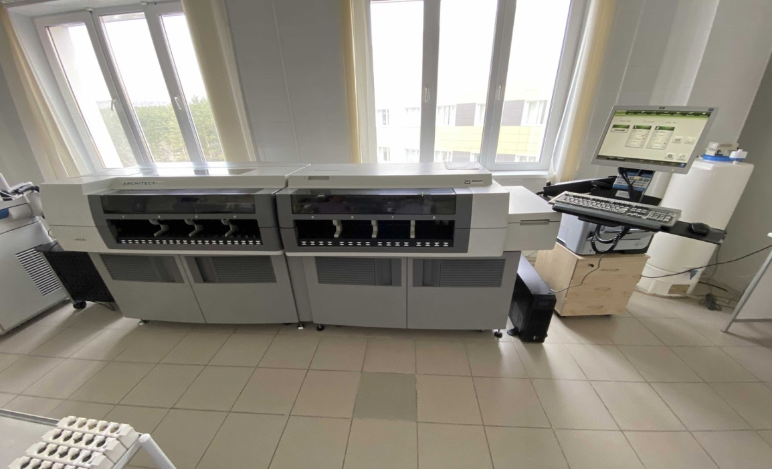

Рисунок 3 -Анализатор биохимический(ARCHITECT PLUS)

**5 день (23.04.2021)**

**Определение кетоновых тел.**

**Проба Лестраде**

На стекло помещают небольшое количество сухого реактива и наносят на него 2 – 3 капли мочи. При наличии кетоновых тел получается окрашивание от розового до темно-фиолетового (появление окраски может наступить в течение 2 – 3 мин).

**Глюкозотолерантный тест**

Глюкозотолерантный тест (ГТТ) — лабораторный метод исследования, применяемый в эндокринологии для диагностики нарушения толерантности к глюкозе (преддиабет) и сахарного диабета. По способу введения глюкозы различают:

пероральный

внутривенный

Считают количество мочи ,измеряют плотность мочи урометром и целиндром .Далее для исследования глюкозы берут тест полоски, макают в мочу и смотрят на реакцию ,если реакция положительная на глюкозу выполняют следующие исследования.

Мы берём 900 дистилированной воды и 100 мочи .Делаем исследования на Энзискан берёт 50 мкл для исследования.

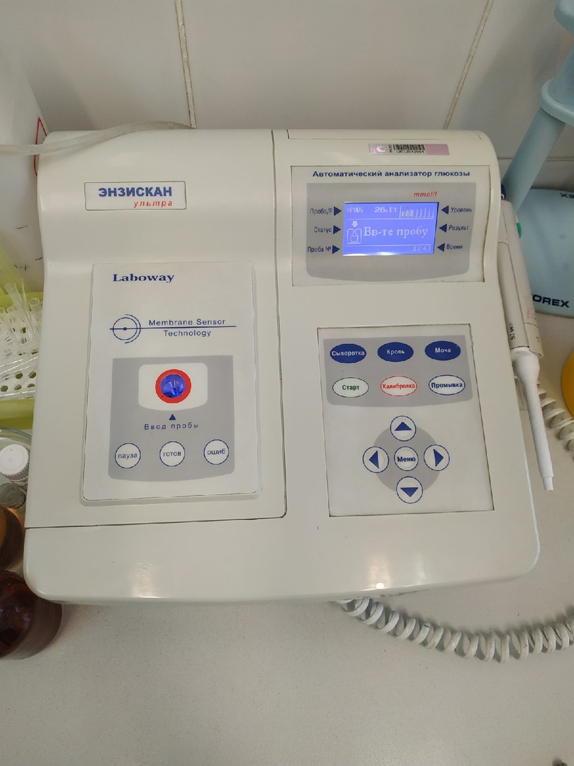Рисунок 4-Анализатор Энзискан

**6 день (24.04.2021)**

Методический день работа с дневником

**7 день (26.04.2021)**

**Определение кетоновых тел.**

**Проба Лестраде**

На стекло помещают небольшое количество сухого реактива и наносят на него 2 – 3 капли мочи. При наличии кетоновых тел получается окрашивание от розового до темно-фиолетового (появление окраски может наступить в течение 2 – 3 мин).

**8 день(27.04.2021)-11день(30.04.2021)**

**Регистрация результатов исследования**

Все пробы биоматериала имеют уникальный персональный штрих-код, позволяющий проследить степень выполнения каждого исследования на всех этапах лабораторного процесса, что практически исключает риск случайной ошибки, связанной с ручными манипуляциями.

В работе лаборатории используется информационная система QMS, которая позволяет минимизировать ручной способ передачи информации в приборы и исключает возможность потери данных. Автоматизированная программа сохраняет показатели проведенных исследованиях в единую базу данных, что позволяет в случае необходимости осуществлять быстрый поиск результатов.

**Порядок регистрации:**

1. лаборант считывает штрих-код сканером, наклеенный на бланк- направление;
2. затем лаборант вводит в систему QMS ежедневный номер пациента, сверяя паспортные данные пациента: ФИО, дату рождения, адрес проживания и другие данные: источник заказа (ОМС, ДМС, наличный расчет, диспансеризация), номер учреждения, отделение, ФИО врача, назначившего исследования, диагноз, код МЭС (медико-экономический стандарт).
3. далее лаборант согласует индивидуальный номер пациента с номером результата исследования анализатора.
4. после этого лаборант вносит в QMS остальные результаты показателей и сохраняет сформированный результат.

**12 день – 18 день (01.05.2021-08.05.2021)**

Методический день работа с дневником

**19 день (10.05.2021)**

**Заготовка расходных материалов**

Перевязочный материал используется для обработок и очищения краев раны, осушивания раны, удаления крови и раневого отделяемого, прижатия кровеносного сосуда, дренирования и защиты раны.

Приготовление перевязочного материала и белья производится в специальной комнате (материальной) на чистом столе вымытыми руками. Весь перевязочный материал (салфетки, тампоны, шарики) готовят из отбеленной мягкой гигроскопической и обезжиренной марли. Основным правилом при складывании материала является подворачивание обрезанных краев марли внутрь для предотвращения попадания ниток в рану.

Ватные шарики готовятся трех размеров: большие, средние и маленькие. Размер их для операций у детей должен быть несколько меньше стандартного.

Перед стерилизацией ватные шарики утрамбовывают в специальные пакеты и кладут поверх них индикатор стерильности. Далее плотно закрывают конец пакета, маркируют и отправляют на стерилизацию.

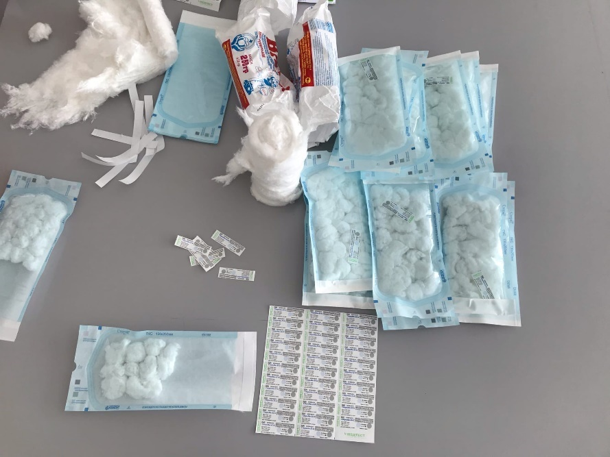Рисунок 5-Загатовка расходного материала

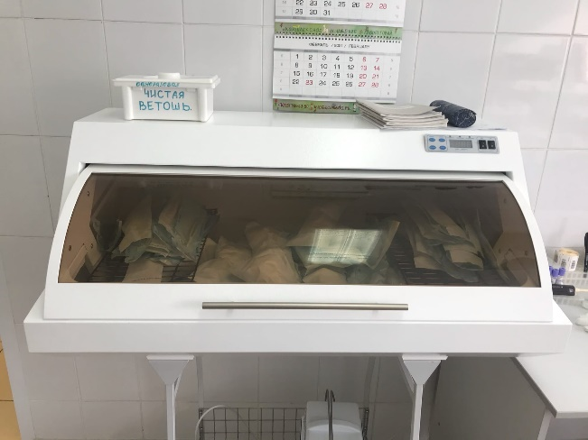Рисунок 6-Хранение стерильного материала

**20 день (11.05.2021)**

**Проведение мероприятий по очистке лабораторной посуды**

Предметные стекла очищают с помощью 0,5% моющего раствора, который состоит из:

* + 1. 140 мл 37% раствора пергидроля;
    2. 50 гр СМС (Прогресс, Лотос и др);
    3. До 9750 мл воды.

Использованную лабораторную посуду моют только после предварительной обработки дезинфицирующими средствами. С хорошо вымытой посуды вода стекает ровной водяной пленкой, не оставляя капель. Если на стенках посуды остаются висячие капли, то она должна быть повторно вымыта. Вымытую посуду сушат в сушильном шкафу при температуре 100-105°С.

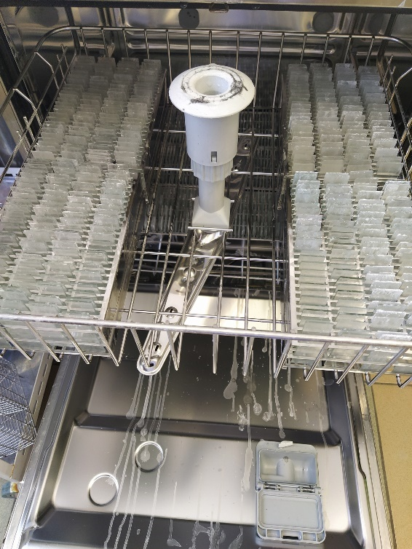

Рисунок 7 – Мытье предметных стекол

**21 день(12.05.2021)**

**Определение содержания глюкозы в сыворотке крови .**

Методы исследования углеводного обмена .

1. Колометричесские методы:основаны на способности глюкозы образовывать окрашенные соединения .
2. Фермативные методы : определение глюкозы по решениям со специфическими ферментами .Используют глюкозооксиназнный и гексокиназный метод.

Приносят пробирку с кровью я ставлю её в центрифугу для получения сыворотки .Далее отбираю сыворотку подписанную пробирку ставлю в анализатор . Задаю ро программе определение глюкозы и происходит анализ .

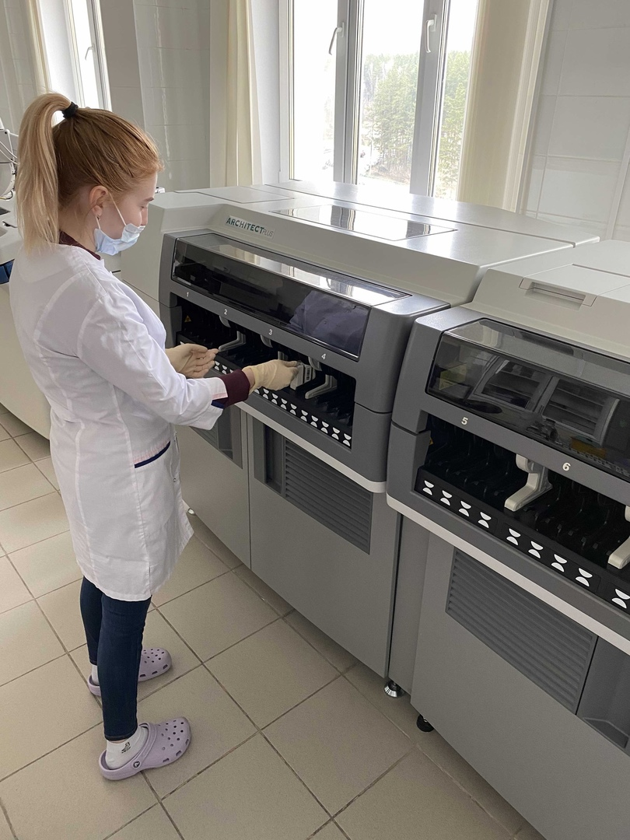

Рисунок 8-Работа на анализаторе ARCHITECT PLUS

**Определение глюкозы**

Пробирки с биоматериалом приносят в лабораторию. Ставлю их в центрифугу для получение сыворотки крови .Достаю набираю 500 мкл ДДС раствора и 10 мкл сыворотки .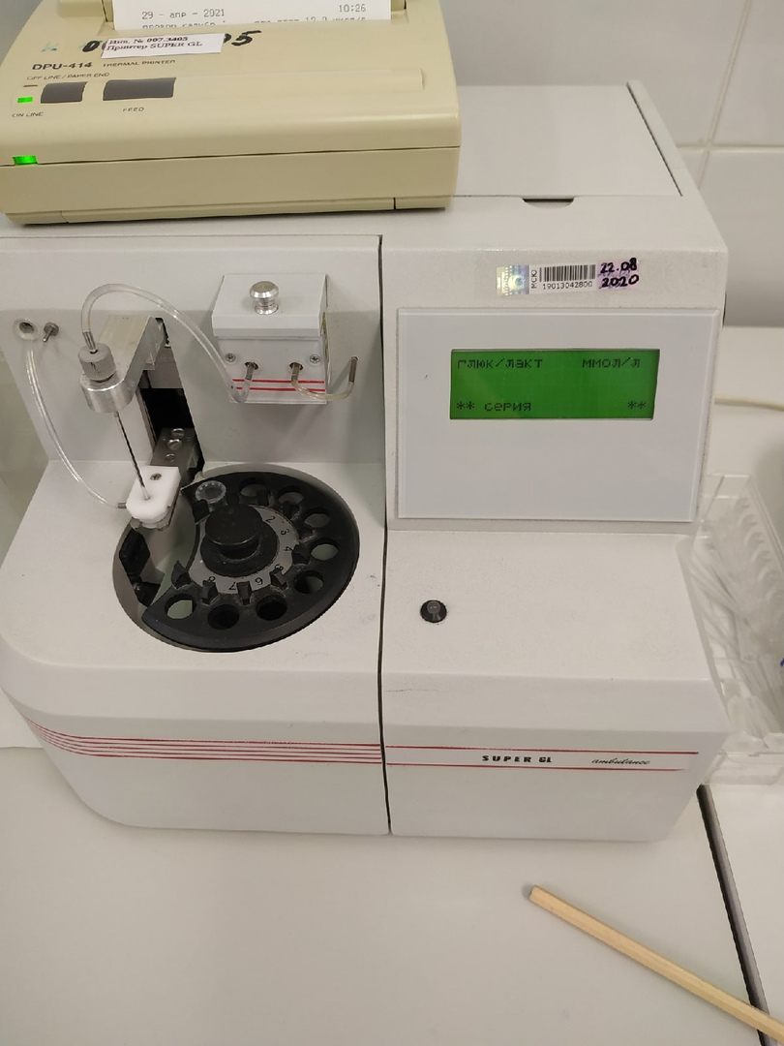Рисунок 9-Анализатор для определения глюкозы

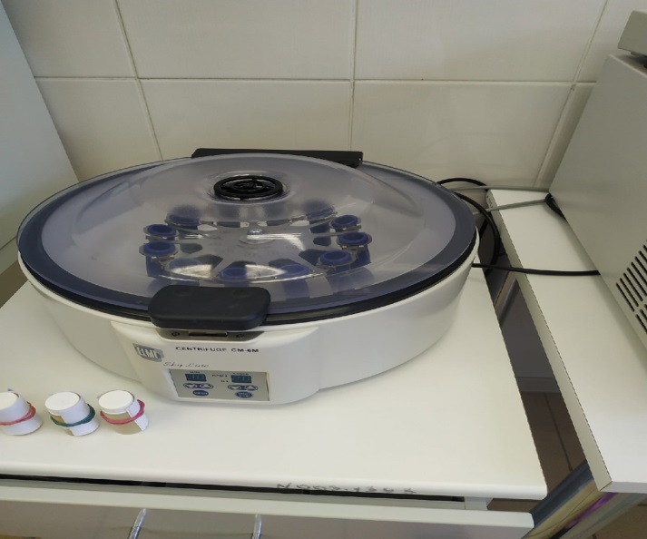 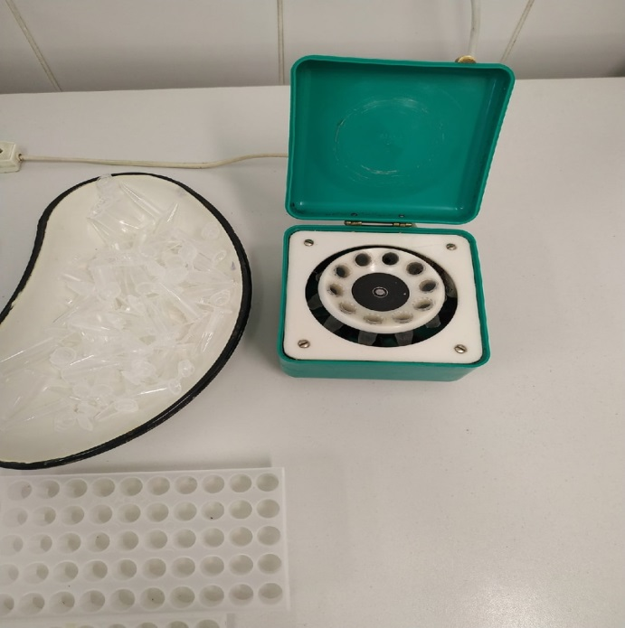Рисунок 10-Цетрифуга

|  |  |
| --- | --- |
| **22день (13.05.2021)** | **Классы отходов** |
| Класс опасности | Характеристика морфологического состава |
| Класс А (эпидемиологически безопасные отходы, по составу приближенные к ТБО) | Отходы, не имеющие контакта с биологическими жидкостями пациентов, инфекционными больными.   Канцелярские принадлежности, упаковка, мебель, инвентарь, потерявшие потребительские свойства. Смет от уборки территории и так далее.   Пищевые отходы центральных пищеблоков, а также всех подразделений организации, осуществляющей медицинскую и/или фармацевтическую деятельность, кроме инфекционных, в том числе фтизиатрических |
| Класс Б (эпидемиологически опасные отходы) | Инфицированные и потенциально инфицированные отходы. Материалы и инструменты, предметы, загрязненные кровью и/или другими биологическими жидкостями. Патолого-анатомические отходы. Органические операционные отходы (органы, ткани и так далее).   Пищевые отходы из инфекционных отделений.   Отходы из микробиологических, клинико-диагностических лабораторий, фармацевтических, иммунобиологических производств, работающих с микроорганизмами 3-4 групп патогенности. Биологические отходы вивариев.   Живые вакцины, непригодные к использованию |
| Класс В (чрезвычайно эпидемиологически опасные отходы) | Материалы, контактировавшие с больными инфекционными болезнями, которые могут привести к возникновению чрезвычайных ситуаций в области санитарно-эпидемиологического благополучия населения и требуют проведения мероприятий по санитарной охране территории.   Отходы лабораторий, фармацевтических и иммунобиологических производств, работающих с микроорганизмами 1-2 групп патогенности. |
|  | Отходы лечебно-диагностических подразделений фтизиатрических стационаров (диспансеров), загрязненные мокротой пациентов, отходы микробиологических лабораторий, осуществляющих работы с возбудителями туберкулеза |
| Класс Г (токсикологически опасные отходы 1-4классов опасности) | Лекарственные, диагностические, дезинфицирующие средства, не подлежащие использованию.   Ртутьсодержащие предметы, приборы и оборудование. Отходы сырья и продукции фармацевтических производств. Отходы от эксплуатации оборудования, транспорта, систем освещения и другие |
| КлассД (радиоактивные отходы) | Все виды отходов в любом агрегатном состоянии, в которых содержание радионуклидов превышает допустимые уровни, установленные нормами радиационной безопасности |

В данном отделе лаборатории имеются отходы 2 классов опасности: класс А, класс Б. Отходы класса А (неопасные) не требуют специального обеззараживания. Их собирают в пластиковые пакеты белого цвета, герметично закрывают и в твердых емкостях (например, баках) с крышками переносят к мусороприемнику для дальнейшего вывоза на полигон твердых бытовых отходов. Отходы класса Б (опасные) подвергают обязательной дезинфекции на месте их образования в соответствии с действующими нормативными документами. Обеззараженные отходы собирают в одноразовую герметичную упаковку желтого цвета. Для твердых отходов, имеющих острые края (битая стеклянная посуда, пипетки и т.п.), используют твердую упаковку, для игл от шприцов используют специальные одноразовые контейнеры. Одноразовые емкости желтого цвета с отходами класса Б маркируют надписью «Опасные отходы – «Класс Б» с указанием названия лаборатории, кода учреждения, даты, фамилии ответственного за сбор отходов лица. Заполненные емкости помещают во влагонепроницаемые баки желтого цвета с той же маркировкой, герметично закрывают крышкой и переносят к контейнерам. Дальнейшую утилизацию отходов проводят централизовано специальным автотранспортом на полигон ТБО или децентрализовано к месту кремации, если учреждение имеет крематорий для сжигания отходов.

**Техника обрабатывания рук**

1. Нанести на руки 3-5 мл жидкого мыла или тщательно намылить руки брусковым мылом.
2. Вымыть руки, используя следующую технику:
3. - энергичное механическое трение ладоней (повторить 5 раз);
4. - правая ладонь растирающими движениями моет тыльную сторону левой кисти, затем левая ладонь моет тыл правой кисти (повторить 5 раз);
5. - ладонь к ладони, пальцы одной руки в межпальцевых промежутках другой (повторить 5 раз);
6. - тыльная сторона пальцев к ладони другой руки (пальцы переплетены - повторить 5раз);
7. - чередующее вращательное трение больших пальцев одной руки ладонями другой, ладони сжаты (повторить 5 раз);
8. - переменное трение ладони одной руки сомкнутыми пальцами другой руки (повторить)

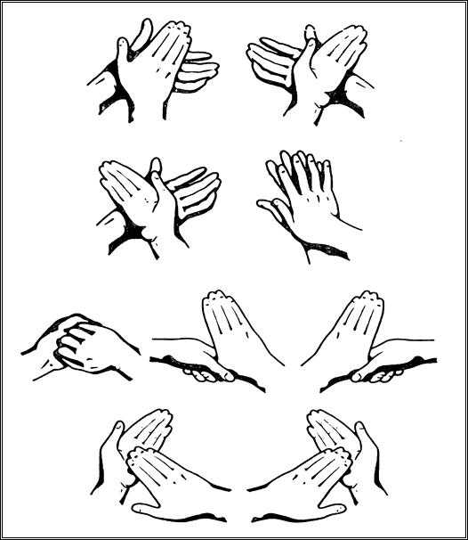

Рисунок 11- Техника обработки рук

 6. Промыть руки под проточной водой, держать их так, чтобы запястья и кисти были ниже уровня локтей и чтобы избежать загрязнения от прикосновения с раковиной, халатом и другими предметами.

7. Закрыть кран, берясь за него только через бумажное полотенце, так как он может быть источником загрязнения.Просушить руки стерильной марлевой салфеткой.

8. Тщательно обработать кожу рук в течение 2-3 минут 2-мя тампонами, смоченными 70% спиртом или спиртосодержащим кожным антисептиком, обладающим вирулицидным действием (не менее одной минуты на каждую руку) или нанести на ладонные поверхности 5-8 мл 70% этилового спирта или спиртосодержащим кожным антисептиком, обладающим вирулицидным действием и втирать в кожу в течение 2 минут.

9. Использованные шарики выбросить в емкость для дезинфекции.

10. Надеть перчатки согласно алгоритму действий.

**23 день (13.05.2021)**

**Защита преддипломной практики.**

**ОТЧЕТ ПО ПРОИЗВОДСТВЕННОЙ ПРАКТИКЕ**

Ф.И.О. обучающейся Плясова Кристина Денисовна

Группы 406-1 специальности 31.02.03 Лабораторная диагностика

Проходившего (ей) производственную практику Красноярский краевой клинический центр охраны материнства и детства

с 19 апреля по 14 май 2021 г

За время прохождения практики мною выполнены следующие объемы работ:

1. Цифровой отчет

|  |  |  |
| --- | --- | --- |
| **№** | Виды работ | **Количество** |
| 1. | - изучение нормативных документов, регламентирующих санитарно-противоэпидемический режим в КДЛ: | 3 |
| 2. | - прием, маркировка, регистрация биоматериала.  - получение плазмы и сыворотки из венозной крови. | 70 |
| 3. | - приготовление реактивов,  - подготовка оборудования, посуды для исследования | 25 |
| 4. | - определение активности ферментов (амилазы, ЩФ,КФ, ЛДГ,КФК, АлАТ, АсАТ) современными унифицированными методами  - определение содержания показателей углеводного обмена (глюкоза, сиаловые кислоты, гликированный Нв, лактат) современными унифицированными методами.  - определение содержания показателей белкового обмена (общий белок, белковые фракции, мочевина, креатинин, билирубин, мочевая кислота) современными унифицированными методами.  - определение содержания показателей липидного обмена (холестерин, ТГ, Хс-ЛПНП, Хс-ЛПВП, ИА)  - работа на современном биохимическом оборудовании (ФЭК, фотометр, анализаторы)  - определение содержания показателей водно-минерального обмена (натрий, калий, хлориды, кальций, фосфор, железо) современными унифицированными методами.  - определение показателей гемостаза (ПТВ, МНО, ТВ, АЧТВ, фибриноген, РМФК, антитромбин III)  - работа на современном биохимическом оборудовании (коагулометры, ФЭК, фотометр, анализаторы)  - участие в проведении внутрилабораторного контроля качества лабораторных исследований | 35 |
| 5 | - Регистрация результатов исследования. | 250 |
| 6 | - проведение мероприятий по стерилизации и дезинфекции лабораторной посуды, инструментария, средств защиты;  - утилизация отработанного материала. | 10 |

# 2. Текстовой отчет

|  |
| --- |
| 1. Умения, которыми хорошо овладела в ходе практики:   * Организовывала рабочее место для проведения лабораторных исследований; * Подготавливала лабораторную посуду, инструментарий и оборудование для анализов; * Проводила прием, маркировку, регистрацию, поступившего биоматериала; * Работалана гематологических анализаторах; * Выполняла методики определения гематологических показателей согласно алгоритмам; * Работала на биохимических анализаторах; * Выполняла методики определения биохимических показателей согласно алгоритмам; * Регистрировала проведенные исследования; * Выполняла дезинфекцию лабораторной посуды; * Осуществляла заготовку расходного материала;   2. Самостоятельная работа: Работа с нормативными документами и законодательной базой:   * Приказ Минздрава РФ № 380 от 25.12.1997г. «О состоянии и мерах по совершенствованию лабораторного обеспечения диагностики и лечения пациентов в учреждениях здравоохранения РФ»; * СанПиН 2.1.3.2630-10 от 18.05.2010г. «Санитарно-эпидемиологические требования к организациям, осуществляющим медицинскую деятельность»; * СанПиН 2.1.2790-10 от 09.12.2010 «Санитарно- эпидемиологические требования к обращению с медицинскими отходами».  1. Помощь оказана со стороны непосредственного руководителя Марк И.С. и методического руководителя Кузовниковой И.А. 2. Замечаний и предложений по прохождению практики нет.  В ходе практики мною были хорошо усвоены и закреплены знания, профессиональные умения и навыки в производственных условиях по методам гематологических исследований и общеклинических и биохимических исследований. |

Общий руководитель практики **___________**____________________

(подпись) (ФИО)

М.П.организации

**ХАРАКТЕРИСТИКА**

Плясова Кристина Денисовна

обучающийся (ая) на 4курсе по специальности СПО

**31.02.03 Лабораторная диагностика**

*код наименование*

успешно прошел (ла) производственную практику по профессиональному модулю: **Проведение лабораторных биохимических исследований**

*наименование профессионального модуля*

в объеме 144часов с «19 »апреля 2021 г. по «14» майа 2021 г.

в организации Красноярский краевой клинический центр охраны материнства и детства

*наименование организации, юридический адрес*

За время прохождения практики:

|  |  |  |
| --- | --- | --- |
| **№ ОК/ПК** | **Критерии оценки** | **Баллы**  **0-2** |
| ОК.1 Понимать сущность и социальную значимость своей будущей профессии, проявлять к ней устойчивый интерес. | Имеет позитивное отношение к выбранной профессии, понимает ее личностную и профессиональную значимость, ответственно относится к порученному делу. |  |
|  |
| ОК.2 Организовывать собственную деятельность, выбирать типовые методы и способы выполнения профессиональных задач, оценивать их эффективность и качество.  ОК.13 Организовывать рабочее место с соблюдением требований охраны труда, производственной санитарии, инфекционной и противопожарной безопасности.  ПК 3.1 Готовить рабочее место для проведения лабораторных биохимических исследований. | Правильно организовывает свое рабочее место, выделяет в выполняемой работе первоочередные задачи, соблюдает профессиональную дисциплину. |  |
| ОК.3 Принимать решения в стандартных и нестандартных ситуациях и нести за них ответственность  ПК 3.2 Проводить лабораторные биохимические исследования биологических материалов; участвовать в контроле качества. | Проводить современные биохимические исследования, правильно интерпротировать результаты исследования |  |
| ОК.4 Осуществлять поиск и использование информации, необходимой для эффективного выполнения профессиональных задач, профессионального и личностного развития. | Находит и отбирает значимую профессиональную информацию в части действующих нормативных документов, регулирующих организацию лабораторной деятельности, применяет их положения на практике. |  |
| ОК.5 Использовать информационно-коммуникационные технологии в профессиональной деятельности.  ПК 3.3 Регистрировать результаты лабораторных биохимических исследований. | Использует прикладное программное обеспечение для регистрации исследований,пациентов.  Соблюдает форму заполнения учетно-отчетной документации (журнал, бланки). |  |
| ОК.6 Работать в коллективе и команде, эффективно общаться с коллегами, руководством, потребителями. | Относится к медицинскому персоналу и пациентам уважительно, отзывчиво, внимательно. Отношение к окружающим бесконфликтное. |  |
| ОК.7 Брать ответственность за работу членов команды (подчиненных), за результат выполнения заданий. | Ответственно и правильно выполняет порученные задания |  |
| ОК.8 Самостоятельно определять задачи профессионального и личностного развития, заниматься самообразованием, осознанно планировать повышение квалификации. | Проявляет самостоятельность в работе, целеустремленность, организаторские способности. |  |
| ОК.9 Ориентироваться в условиях смены технологий в профессиональной деятельности. | Владеет современными лабораторными методами работы Способен освоить новое оборудование или методику (при ее замене). |  |
| ОК.10 Бережно относиться к историческому наследию и культурным традициям народа, уважать социальные, культурные и религиозные различия. | Демонстрирует толерантное (уважительное) отношения к представителям социальных, культурных и религиозных общностей. |  |
| ОК.11 Быть готовым брать на себя нравственные обязательства по отношению к природе, обществу и человеку.  ОК 14 Вести здоровый образ жизни, заниматься физической культурой и спортом для укрепления здоровья, достижения жизненных и профессиональных целей.  ПК 3.4 Проводить утилизацию отработанного материала, дезинфекцию и стерилизацию использованной лабораторной посуды, инструментария, средств защиты. | Соблюдает санитарно-гигиенический режим, правила ОТ и противопожарной безопасности. Отсутствие вредных привычек. Участвует в мероприятиях по профилактике профессиональных заболеваний |  |
| ОК. 11 Быть готовым брать на себя нравственные обязательства по отношению к природе, обществу и человеку. | Соблюдает инструкцию по сбору отходов |  |
| ОК 12 Оказывать первую медицинскую помощь при неотложных состояниях. | Способен оказать первую медицинскую помощь при неотложных ситуациях |  |

«____»___________20__ г.

Подпись непосредственного руководителя практики _______________/ФИО, должность

Подпись общего руководителя практики _____________/ФИО, должность

Критерии оценки для характеристики:

24-21 баллов – отлично

**Аттестационный лист производственной практики**

Студент (Фамилия И.О.) Плясова Кристина Денисовна

Обучающийся на курсе по специальности 31.02.03 «Лабораторная диагностика»

при прохождении производственной практики по

ПМ 03 Проведение лабораторных биохимических исследований

МДК 03.01 Теория и практика лабораторных биохимических исследований

с 19 апреля2021г. По 14 майя 2021г. в объеме 144 часов

в организации : Красноярский краевой клинический центр охраны материнства и детства

освоил общие компетенции ОК 1 – ОК 14

_______________________________________________________________

освоил профессиональные компетенции ПК 3.1, ПК 3.2,ПК 3.3, ПК3.4

|  |  |  |
| --- | --- | --- |
| № п/п | Этапы аттестации производственной практики | Оценка |
|  | Оценка общего руководителя производственной практики |  |
|  | Дневник практики |  |
|  | Индивидуальное задание |  |
|  | Дифференцированный зачет |  |
|  | **Итоговая оценка по производственной практике** |  |

Дата _______________ Ф.И.О. _______________

(подпись общего руководителя производственной практики от организации)

МП организации

Дата методический руководитель __________ Ф.И.О.__________

(подпись)

МП учебного отдела